Module 1

Tout d’abord nous avons réalisé le circuit suivant qui correspond au schéma du PROJET :

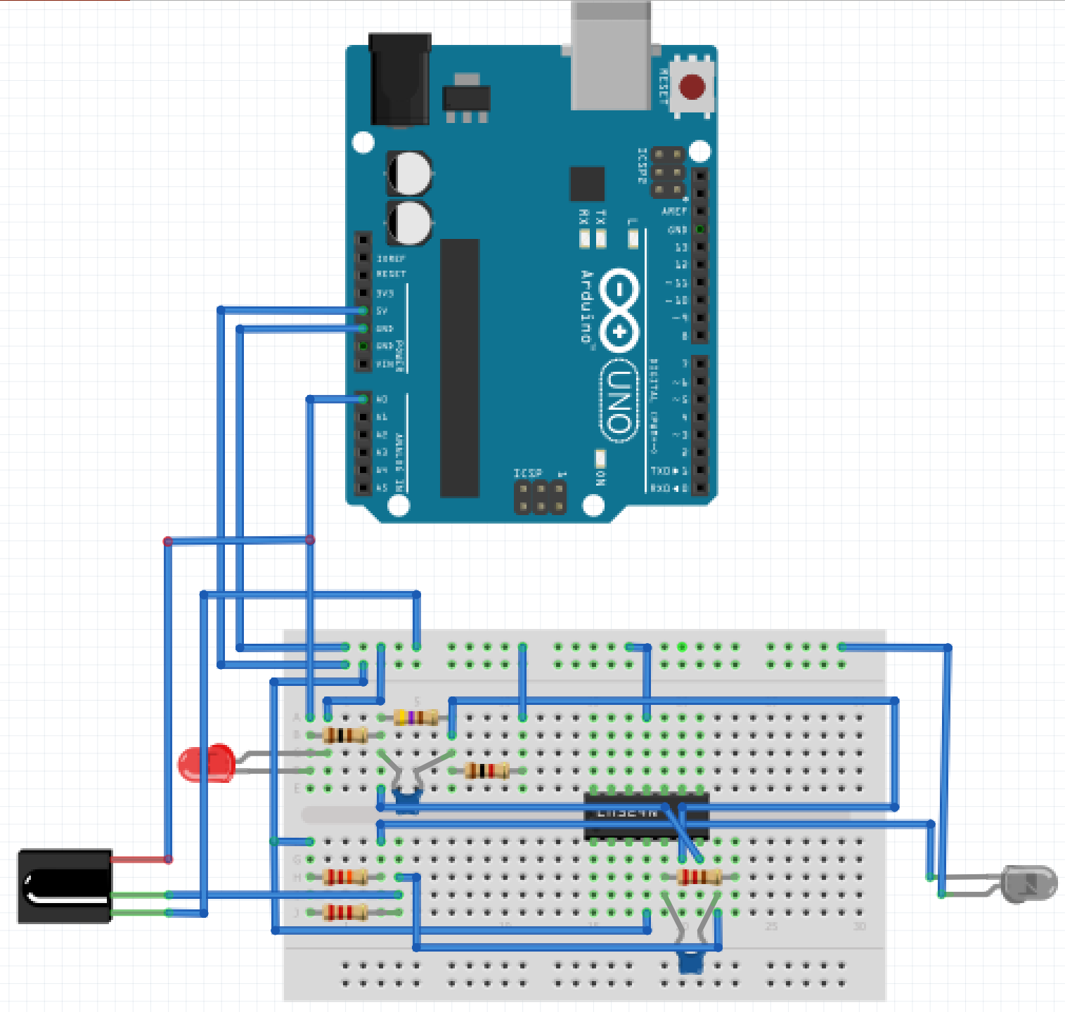

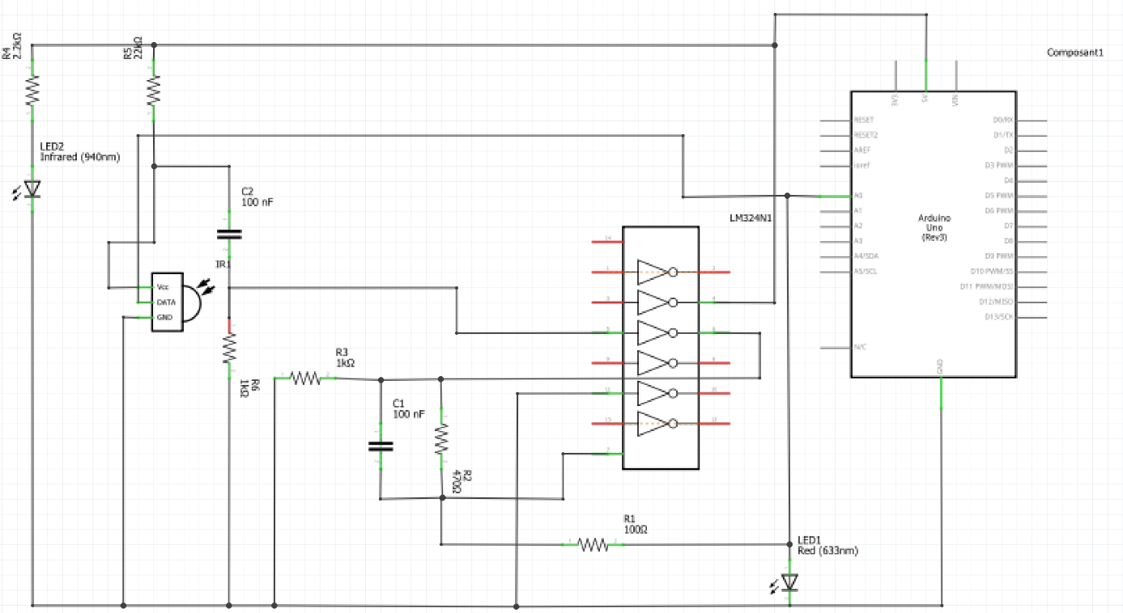

Le circuit du dessus ne marchait pas donc nous en avons créé un nouveaux avec de nouveaux composants :

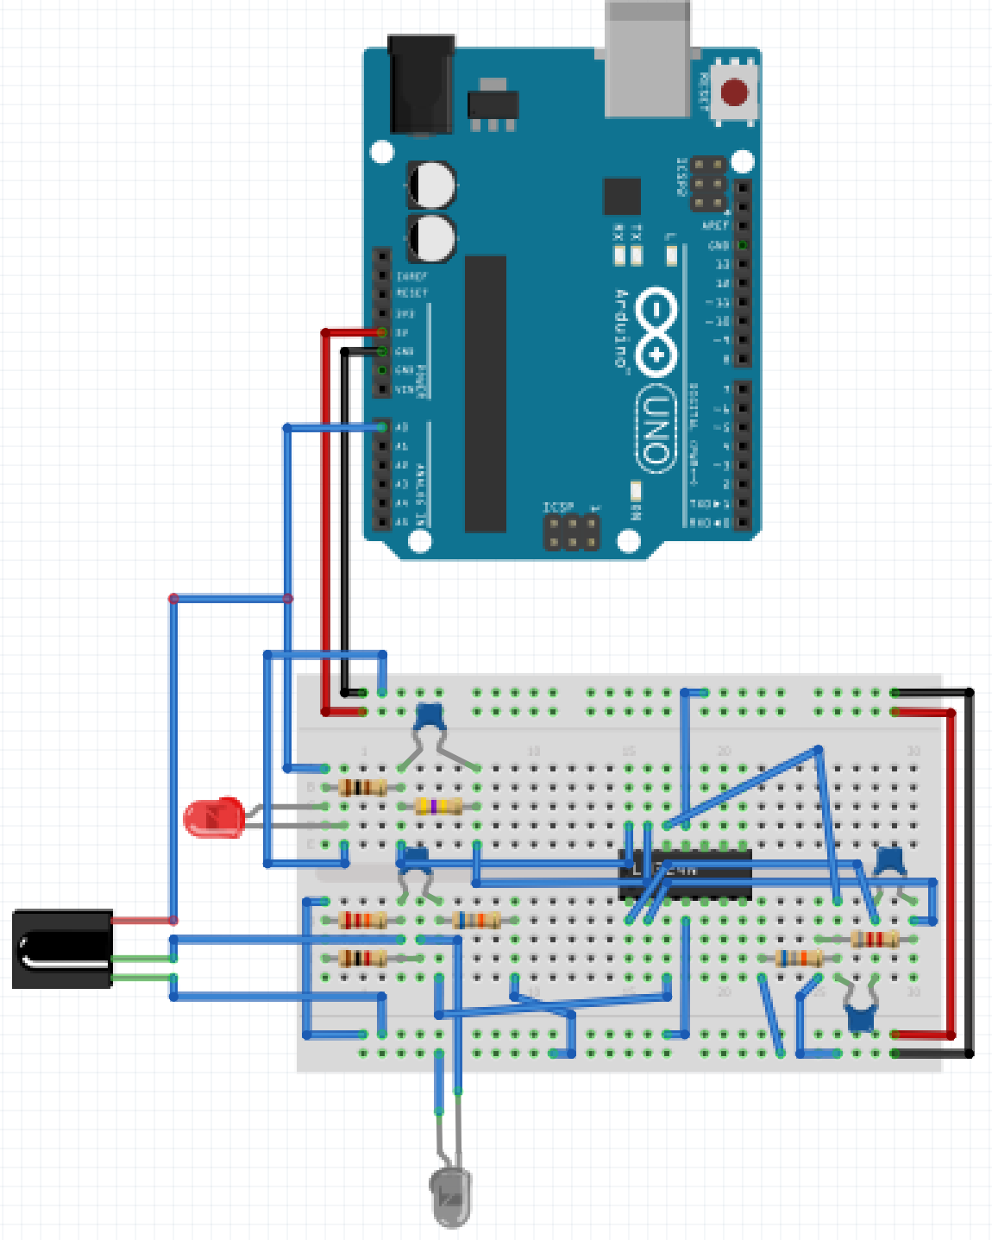

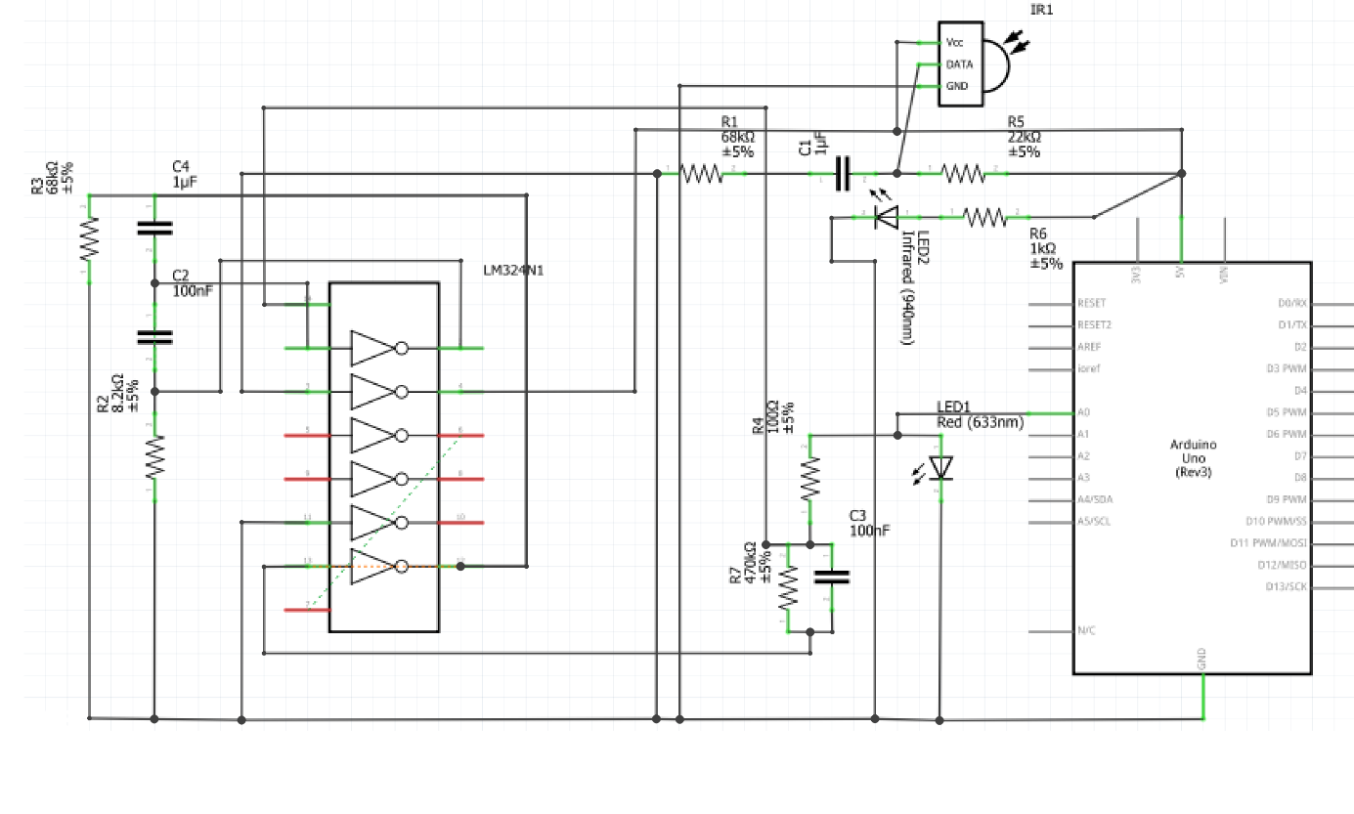

Ce circuit marche bien, il est composé de sept résistances ; 2\*68kohm, 22kohm, 1kohm, 100ohm, 8.2kohm, 470kohm.

D’un LM324N, d’une carte Arduino, de quatre condensateurs ; 2\*100nf, 2\*1f.

Et de 3 LED ; une LED infrarouge émettrice, une LED infrarouge réceptrice, et une LED rouge.

Dans le circuit nous avons un filtre passe-bas actif, qui se situe dans le cercle rouge.

Nous utilisons un filtre passe-bas pour filtrer les hautes fréquences et donc d’enlever le plus possible les parasites.

Cette conception utilise deux amplificateurs opérationnels pour établir une ligne de base stable pour le signal.

Module 2 :

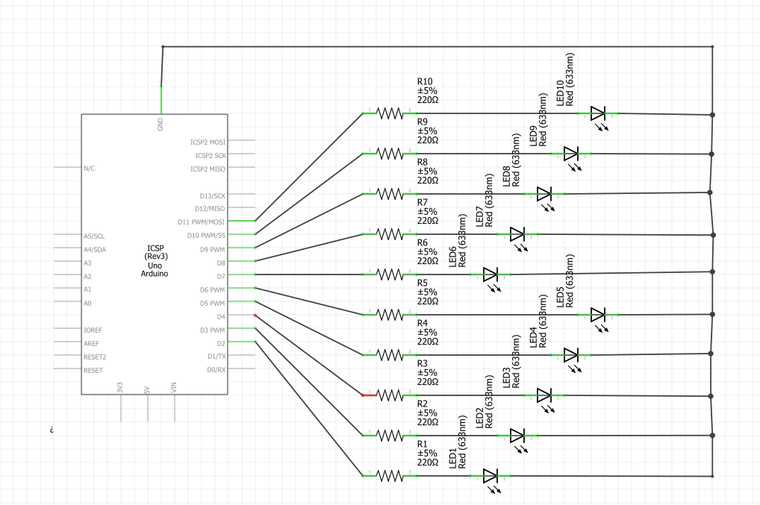

Chaque leds est précédée d’une résistance de 220 ohm afin d’éviter tout risque de surtension. Elles sont branchés en parallèle sur les ports 2 à 11 de l’arduino qui fournissent chacun 5V. Enfin, on récupère leur borne négative sur un même câble menant au GND de l’arduino.